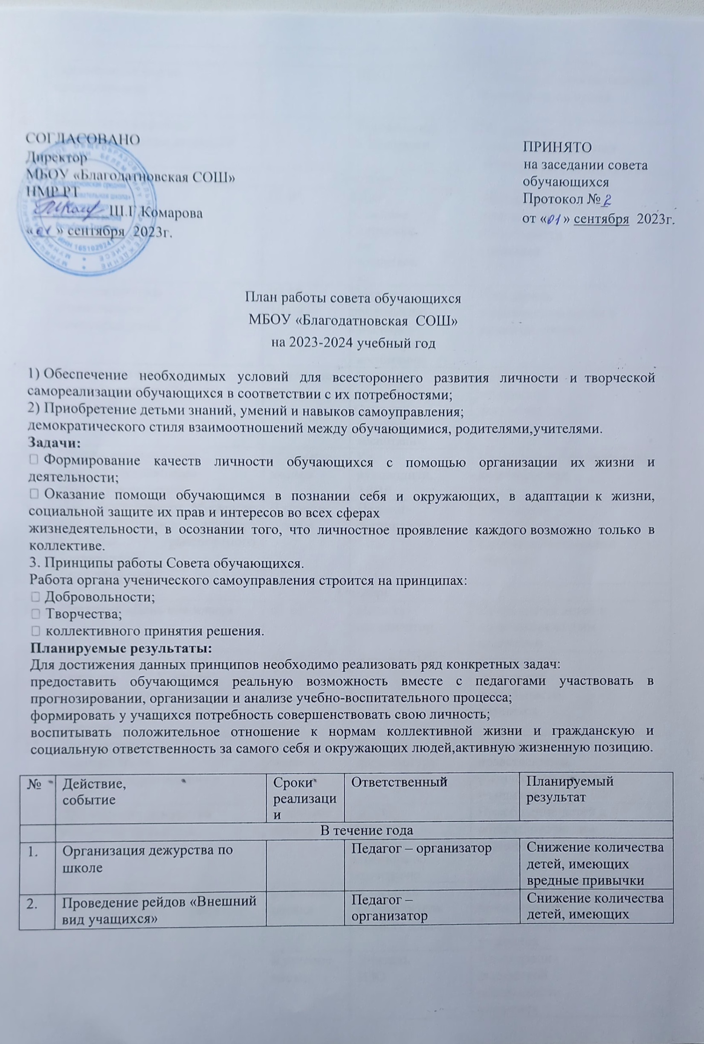
 |  |  |  | вредные привычки
3. | Организация игр во время перемен. |  | ШУС | Увеличение занятости детей во внеурочное время
4. | Волонтерские рейды (оказание помощи пожилым людям). |  | Руководитель Юнармии | Повышение  гражданской позиции школьников
 | Сентябрь
5. | День знаний. | 01.09 | ЗДВР,  Советник  директора по воспитанию | Активизация творческой  деятельности учащихся
6. | Выборы органов ученического самоуправления | 02.09 - 10.09 | Педагог- организатор, Советник  директора по воспитанию | Повышение заинтересованности в  развитии школы
7. | Подготовка к празднику осени: Выставка «Золотая осень». | В течение месяца | Педагог- организатор,  Советник  директора по воспитанию | Активизация творческой  деятельности учащихся
8. | Уборка пришкольного участка. Организация дежурства по школе | В течение месяца | Кл. руководити, ЗДВР | Увеличение занятости детей во внеурочное  время
9. | День безопасности. Месячник по профилактике детского дорожно - транспортного травматизма.  День здоровья | В течение месяца | Педагог- организатор, | Улучшение нравственного,  физического здоровья учащихся
 | Октябрь
10. | Праздник «День пожилых» | 01.10 | Педагог- организатор, | Приобщение детей к общечеловеческим  ценностям
11. | Праздник «День учителя» Конкурс поздравительных плакатов ко Дню учителя | 05.10 | Учитель ИЗО | Активизация творческой  деятельности учащихся
12. | День здоровья «Молодежь за  здоровый образ жизни». | В течение месяца | Учитель  физкультуры | Улучшение нравственного,  физического здоровья учащихся
13. | Организация дежурства на осеннем празднике | В течение месяца | ШУС  ,пед- орг ,  Советник  директора по воспитанию | Приобщение детей к общечеловеческим  ценностям
14. | Посвящение первоклассников в пешеходы | В течение месяца | Классный руководитель первого класса | Улучшение нравственного,  физического здоровья учащихся
15. | Оформление газеты к осеннему празднику | В течение месяца | Учитель ИЗО | Активизация творческой  деятельности учащихся
 | Ноябрь
16. | Рейд по проверке посещаемости школы. | В течение месяца | ШУС | Снижение количества детей, имеющих  вредные привычки
17. | Беседа «Правила поведения на водоеме в осенне-зимний  период» | В течение месяца | Классные руководители

18. | Конкурс плакатов ко Дню матери | В течение месяца | Учитель ИЗО | Активизация творческой  деятельности учащихся
19. | Праздничные мероприятия, посвященные Дню матери.  Участие в проведении  мероприятий, посвященных Дню народного единства | В течение месяца | Педагог-организатор, Советник  директора по воспитанию | Увеличение занятости детей во внеурочное время
 | Декабрь
20. | Проведение рейтинга «Лучший класс». Дежурство во время проведения новогодних  праздников | В течение месяца | ШУС, | Увеличение занятости детей во внеурочное время
21. | Украшение школы в преддверии празднования Нового года (Мастерская Деда Мороза) | В течение месяца | Учитель технологии | Активизация творческой  деятельности учащихся
22. | Организация и проведение конкурса плакатов к Новому году «Снежная пора» | В течение месяца | Учитель ИЗО | Активизация творческой  деятельности учащихся
23. | Волонтерские рейды (оказание помощи пожилым людям).  Акция «Забота» | В течение месяца | Руководитель Юнармии | Приобщение детей к общечеловеческим  ценностям
 | Январь
24. | Анкетирование учащихся 4-8  классов «Знание государственной символики» | В течение месяца | Советник  директора по воспитанию | Приобщение детей к  общечеловеческим ценностям
25. | Конкурс сочинений «Дети на защите Отечества» | В течение месяца | Учителя филологи | Активизация творческой  деятельности учащихся
26. | Волонтерские рейды (оказание помощи пожилым людям,  благоустройство памятника воинам, погибшим в годы ВОВ) | В течение месяца | Руководитль Юнармии | Приобщение детей к общечеловеческим ценностям
27. | Акция «Мы за чистый школьный двор» | В течение месяца | Учитель технологии | Приобщение детей к  общечеловеческим ценностям
 | Февраль
28. | Встреча с ветеранами войны, участниками боевых действий | В течение месяца | Советник  директора по воспитанию | Приобщение детей к  общечеловеческим ценностям
29. | Акция «Письмо из дома» | В течение месяца | Педагог – организатор,  Советник  директора по воспитанию | Активизация творческой  деятельности учащихся
30. | Конкурс смотра строя и песни | 22.02 | Учитель  Физкультуры,  Советник  директора по воспитанию | Улучшение нравственного,  физического здоровья учащихся
31. | Акция «Забота» | В течение месяца | Руководитель Юнармии | Приобщение детей к общечеловеческим  ценностям
 | Март

32. | Организация и проведение школьного праздника «Весна у крыльца» | 06.03 | Педагог- организатор,  Советник  директора по воспитанию | Активизация творческой  деятельности учащихся
33. | Участие в акции «Славим  женщин России» | В течение месяца | Советник  директора по воспитанию | Активизация творческой  деятельности  учащихся
34. | Оформление школы к 8 марта | 01.03 – 07.03 | Учитель ИЗО | Активизация творческой  деятельности учащихся
35. | Волонтерские рейды | В течение месяца | Руководитель Юнармиии | Увеличение занятости  детей во внеурочное время
 | Апрель
34. | Организация и проведение школьного конкурса «Самый веселый и смешной» | В течение месяца | Советник  директора по восп. работе | Активизация творческой  деятельности учащихся
35. | Акция «Помни и гордись. Мы первые» | В течение месяца | Советник  директора по восп. работе | Приобщение детей к общечеловеческим  ценностям
36. | Акция «Скворечник» | В течение месяца | Учитель технологии | Активизация творческой  деятельности учащихся
 | Май
37. | Акция «Чистое село» | В течение месяца | Классные руководители | Увеличение занятости  детей во внеурочное время
38. | Акция «Георгиевская лента» | В течение месяца | Педагог- организатор, Советник | Повышение  гражданской позиции школьников
39. | Операция «Ветеран живет рядом» | В течение месяца | Педагог- организатор | Повышение  гражданской позиции школьников

